Let it grow
ALCINA představuje Sérum na řasy²

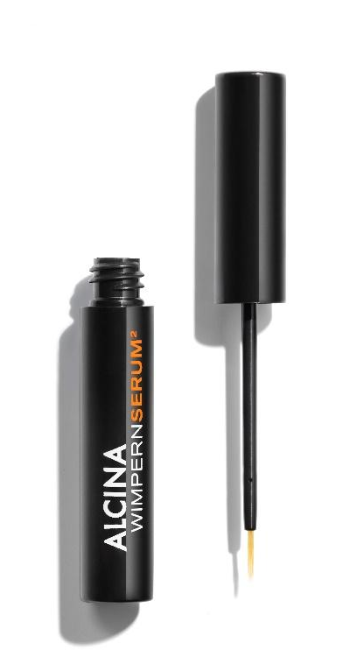
Řasenka je perfektním nástrojem pro vytvoření dlouhých a hustých řas. Pokud však chcete efektními vějířky oslňovat třeba hned po probuzení, je třeba sáhnout po jiném produktu. ALCINA Sérum na řasy² podporuje řasy v jejich přirozeném růstu a vytvoří svůdný pohled už za několik týdnů.
ALCINA Sérum na řasy²
Sen o dlouhých a plných řasách bez nepříjemného lepení a silikonů se stává skutečností, a to díky novému Séru na řasy². Sérum podporuje jejich přirozený růst, vylepšuje hustotu a délku a od kořínků ke konečkům je posiluje. Neobsahuje silikony, rychle se vstřebává a nelepí. Prodloužení řas po použití séra potvrdilo 92 % testujících. První výsledky jsou viditelné po 4 až 8 týdnech používání.
Jak Sérum na řasy² růst řas podporuje?
Sérum na řasy² povzbuzuje činnost vlasových folikul díky obsaženému lipo-oligopeptidu, čímž napomáhá k jejich krásnějšímu a plnějšímu vzhledu. Tato látka navíc podporuje produkci keratinu, což je jedna z hlavních složek vlasů a řas. Ve složení séra najdeme dále kofein, který na buňky působí stimulujícím účinkem a dodává jim energii. Přípravek je oftalmologicky a dermatologicky testován.

Jak Sérum na řasy² používat?
Sérum naneste 1x denně aplikátorem ke kořínkům horních a/nebo spodních řas z jejich vnější strany. Správný výsledek uvidíte po 8 týdnech používání. Sérum je určeno k dlouhodobému používání.
MPC: 550 Kč / 19,95 €
Objem: 4,75 ml
K dostání v salonech spolupracujících se značkou ALCINA v průběhu dubna 2020.

